valeria+
🐻
Manual de usuario · v4 · con capturas de pantalla
Manual de Casos de Uso
Aplicación de terapia auditivo-verbal para niñas y niños con hipoacusia, implante coclear o dificultades del lenguaje.
Guía para logopedas, familias y cuidadores
Julio de 2026 · Documento interno
Expo / React Native

CONTENIDO

Índice
INTRODUCCIÓN
1 Introducción a Valeria+
2 Roles y modos de acceso
3 Mapa de pantallas y glosario
CASOS DE USO
CU-01 Alta de un nuevo paciente
CU-02 Prescripción de terapias (Modo Profesional)
CU-03 Retomar un paciente e iniciar sesión
CU-04 Test de Ling previo (audífono / implante)
CU-05 Realizar una sesión de ejercicios
CU-06 Ejercicios de lenguaje con voz (TTS, micrófono, TPR)
CU-07 Configurar recordatorios diarios
CU-08 Motivación: racha, niveles e insignias
CU-09 Consultar el panel de resultados
CU-10 Cambiar entre Modo Familia y Modo Profesional
ANEXO
A Preguntas frecuentes y resolución de problemas

CAPÍTULO 1

Introducción a Valeria+
Valeria+ es una aplicación móvil (Expo / React Native) diseñada para acompañar las sesiones de terapia auditivo-verbal de niñas y niños. Reúne en un solo lugar el registro del paciente, una comprobación auditiva previa (Test de Ling), la prescripción y reproducción de ejercicios, y un panel de resultados para seguir la evolución.
La app parte de un principio clave: los padres y cuidadores son el motor de voz y evaluación. En los ejercicios de audición no hay reconocimiento automático de voz: es el adulto quien produce cada sonido y quien puntúa la respuesta del niño en una escala sencilla. Esto hace que la terapia funcione en cualquier dispositivo, sin depender de la calidad del micrófono, y refuerza el vínculo familiar en el proceso.
A QUIÉN VA DIRIGIDA
Logopedas y profesionales de audición/lenguaje (que prescriben y supervisan) y familias o cuidadores (que realizan las sesiones en casa). Este manual cubre a ambos perfiles.

Qué encontrará en este manual
Diez casos de uso paso a paso que recorren las tareas más habituales, desde dar de alta a un paciente hasta interpretar sus resultados. Cada caso indica el actor responsable, las precondiciones, el flujo principal, las variantes y el resultado esperado, y se acompaña de capturas de pantalla reales de la aplicación para que sea fácil reconocer cada paso en el dispositivo.
Módulo | Para qué sirve
Audición — 13 terapias | Fonética-fonología, semántica, morfosintaxis y pragmática para pacientes con audífono, implante coclear o hipoacusia.
Lenguaje — 7 terapias | Atención conjunta, imitación, comprensión, expresión, comunicación funcional, regulación conductual e interacción social.
Test de Ling | Comprobación auditiva rápida (6 sonidos) antes de los ejercicios de audición.
Gamificación | XP, racha diaria, niveles con nombre e insignias para mantener la motivación.

CAPÍTULO 2

Roles y modos de acceso
Valeria+ distingue dos formas de usar la app sobre el mismo dispositivo. El cambio no requiere cerrar sesión: se controla con un PIN de 4 dígitos.
Modo | Quién | Qué puede hacer
Modo Familia  (por defecto) | Tutor, madre, padre o cuidador | Ver la prescripción (solo lectura), realizar las sesiones de ejercicios, activar recordatorios y consultar el progreso. No puede modificar qué ejercicios están activos.
Modo Profesional  (requiere PIN) | Logopeda / profesional | Todo lo anterior más activar o desactivar terapias y guardar la prescripción. Se desbloquea con el PIN y se vuelve a bloquear al guardar.

PIN DE DEMOSTRACIÓN
El PIN de ejemplo es 1985. En un despliegue real, el logopeda debe sustituirlo por uno propio. El PIN nunca se guarda en texto plano: se valida contra un hash SHA-256.

Privacidad de los datos
Toda la información del paciente (ficha, historial de sesiones, progreso) se guarda localmente en el dispositivo mediante almacenamiento cifrado. La app está pensada para cumplir RGPD/HIPAA en el manejo de datos personales (PII). No se envían datos a servidores externos para funcionar.

CAPÍTULO 3

Mapa de pantallas y glosario
Una sesión completa recorre siempre el mismo circuito. El Test de Ling solo aparece cuando el paciente usa audífono o implante coclear.
Bienvenida → Créditos → Ficha / Selección → Prescripción → Test de Ling* → Ejercicios → Resultados
* El Test de Ling se salta automáticamente si la patología del paciente no indica audífono ni implante.
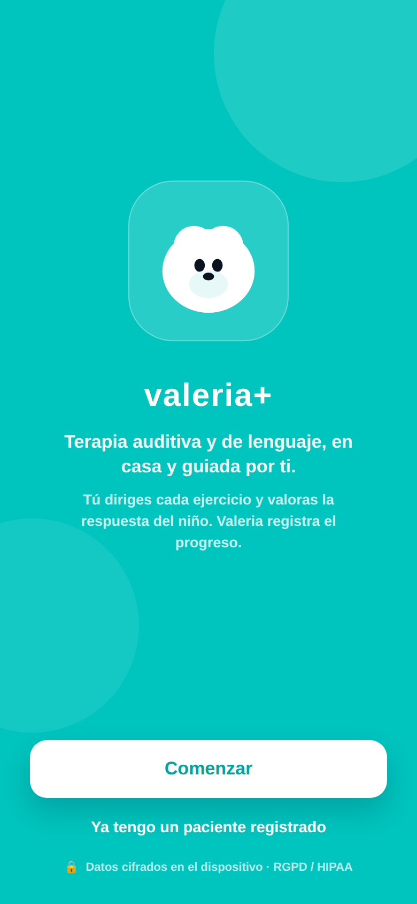 | 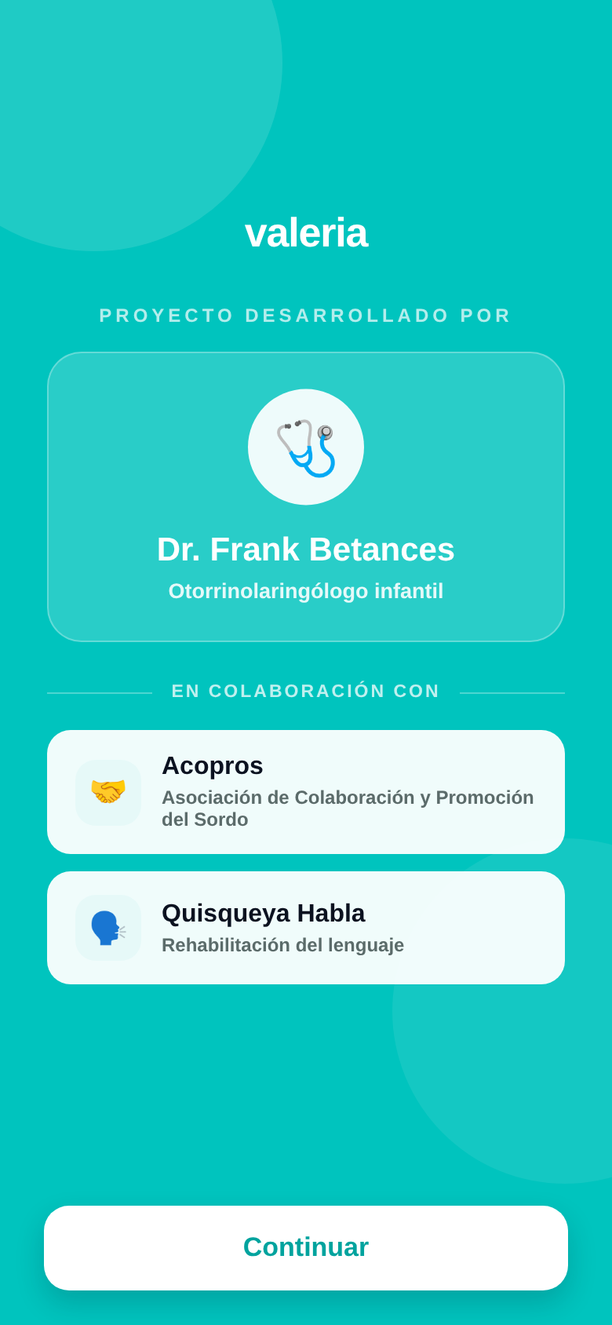 | 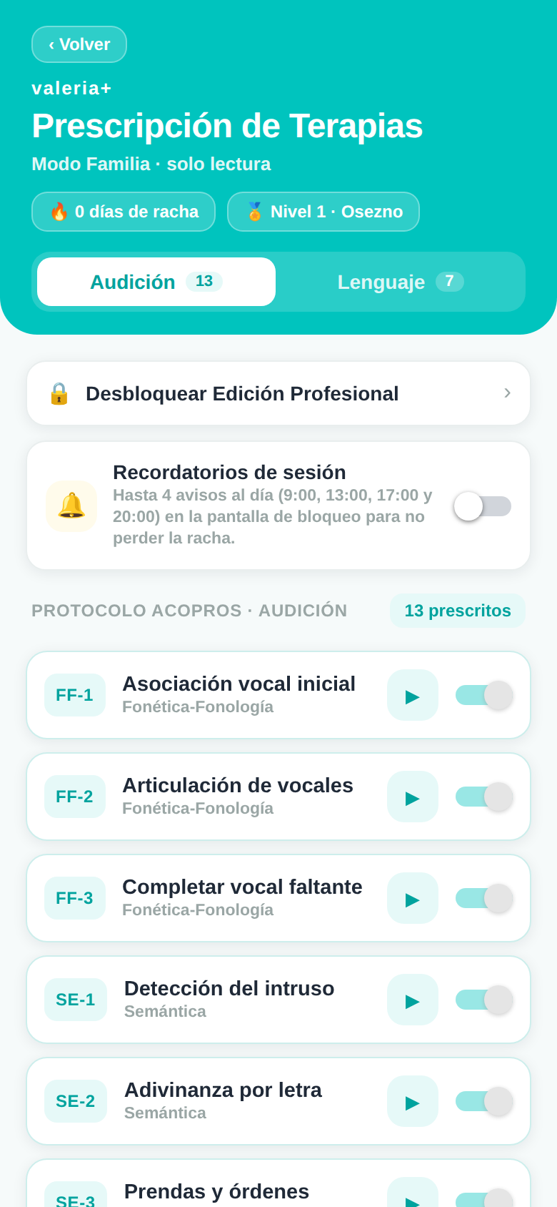
Fig. 1 · Bienvenida: “Comenzar” o “Ya tengo un paciente registrado”. | Fig. 2 · Créditos del proyecto y colaboradores. | Fig. 3 · Prescripción de Terapias, el “centro de mando” de cada sesión.

Glosario
Término | Significado
Ficha de registro | Datos sociodemográficos del niño, el tutor y el equipo médico.
Prescripción | Conjunto de terapias que el logopeda deja activas para ese paciente.
Test de Ling | Comprobación de 6 sonidos (m, u, a, i, sh, s) que verifica si el niño oye desde graves hasta agudos.
Escala EPT-3 | Valoración unificada de 3 niveles: ★ Emergente · ★★ En proceso · ★★★ Consolidado.
Pausa activa | Mini-juego de movimiento entre ejercicios (saltos de rana, paso robot, equilibrio de flamenco…).
TPR | Total Physical Response: aprender vocabulario asociando palabras a acciones físicas.
Racha (🔥) | Días consecutivos en los que se ha completado al menos una sesión.
NHC | Número de Historia Clínica del paciente.

CASOS DE USO

Guía paso a paso
Cada caso de uso describe una tarea completa. Las etiquetas “Profesional” y “Familia” indican el actor principal.
CU-01 · Profesional / Familia
Alta de un nuevo paciente
ACTOR  Logopeda o tutor que crea la ficha | PANTALLA  Bienvenida → Créditos → Ficha de Registro
PRECONDICIÓN  App instalada y abierta | RESULTADO  Ficha guardada y cifrada en el dispositivo

Flujo principal
1. En la pantalla de Bienvenida, pulsar “Comenzar” y avanzar por Créditos.
2. En la Ficha de Registro, rellenar los datos del Niño/a: nombre y apellidos (obligatorio), fecha de nacimiento, NHC (obligatorio) y género.
3. Completar el bloque Tutor / Cuidador: nombre (obligatorio), vínculo familiar, correo (obligatorio y con formato válido) y teléfono/WhatsApp para los reportes.
4. Completar Diagnóstico y equipo médico: patología, médico prescriptor y logopeda asignado.
5. Pulsar “Guardar ficha”. Aparece la confirmación “Ficha guardada y cifrada”.
6. Pulsar “Continuar a Prescripción →” para pasar a la selección de terapias.
Flujos alternativos
• Falta un campo obligatorio o el correo es inválido: el campo se resalta en rojo y no se guarda hasta corregirlo.
• La patología indica audífono o implante coclear: se recordará más adelante para lanzar el Test de Ling antes de los ejercicios (ver CU-04).
DATO CLAVE
La patología seleccionada determina el circuito de la sesión. Elíjala con cuidado.

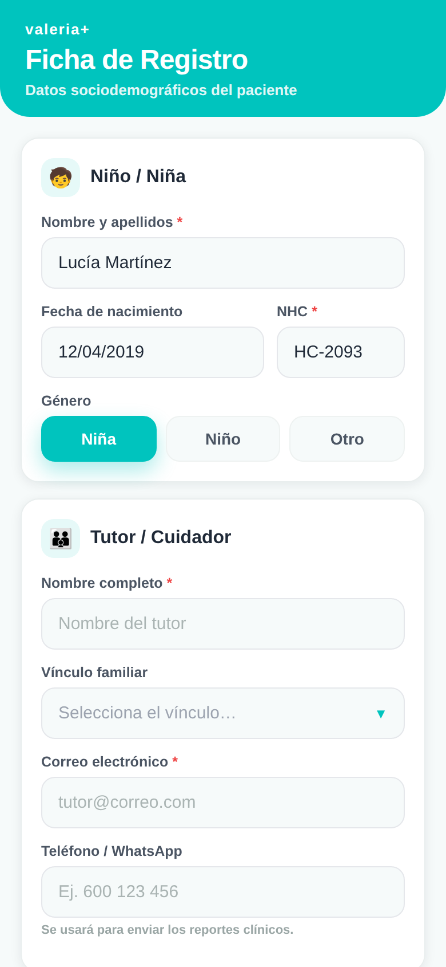 | 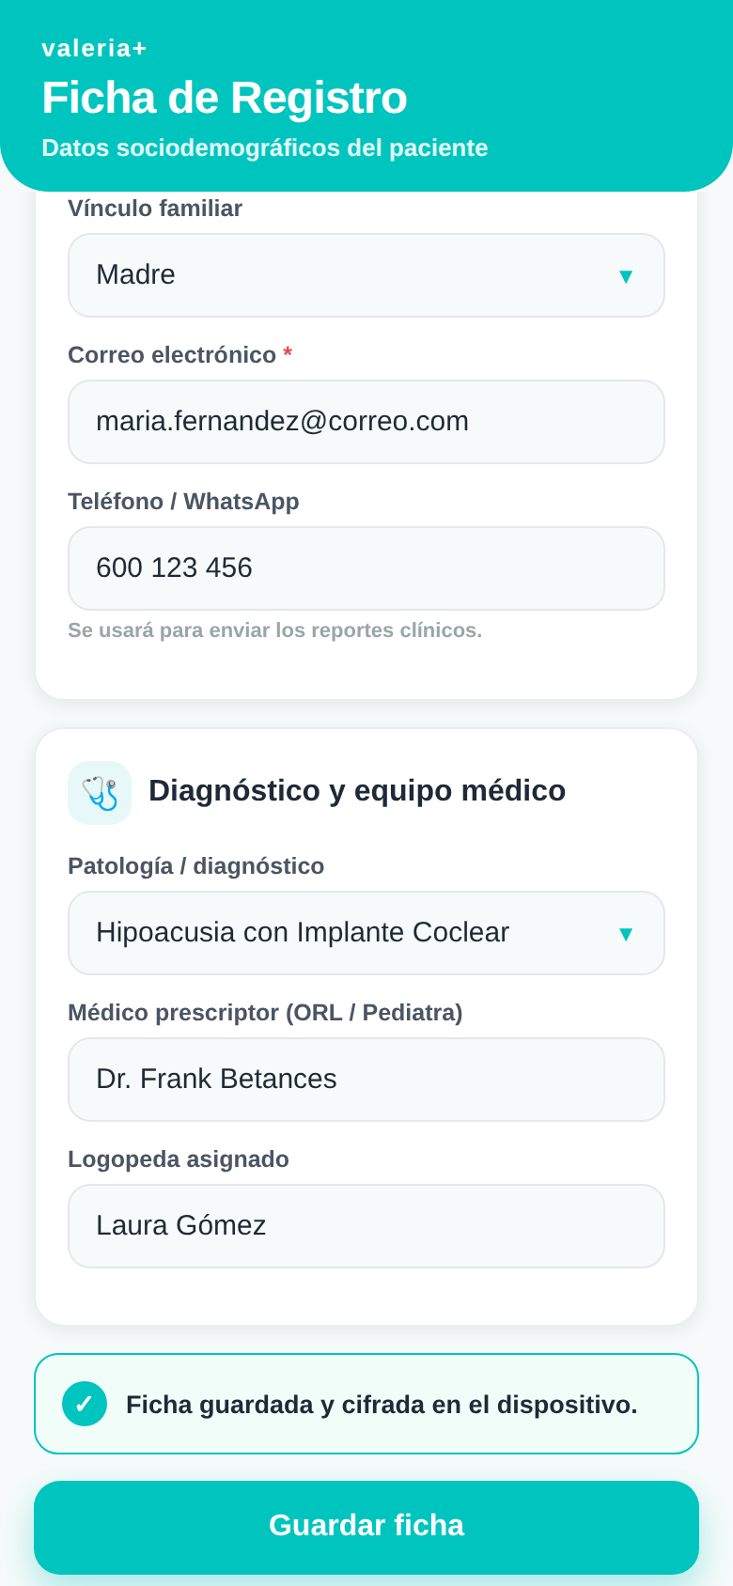
Fig. 4 · Ficha de Registro: datos del niño/a (nombre, fecha, NHC y género). | Fig. 5 · Ficha guardada y cifrada; aparece “Continuar a Prescripción →”.

CU-02 · Profesional
Prescripción de terapias (Modo Profesional)
ACTOR  Logopeda | PANTALLA  Prescripción de Terapias
PRECONDICIÓN  Ficha del paciente creada · PIN disponible | RESULTADO  Selección de terapias guardada en el dispositivo

Flujo principal
1. En Prescripción de Terapias, pulsar “Desbloquear Edición Profesional”.
2. Introducir el PIN de 4 dígitos (demo: 1985). Al validarse, aparece “Modo profesional desbloqueado”.
3. Elegir la pestaña Audición (13 terapias) o Lenguaje (7 terapias).
4. Activar o desactivar cada terapia con su interruptor. El contador “N prescritos” se actualiza al momento.
5. Pulsar “Guardar Prescripción”. La selección se guarda y la edición vuelve a bloquearse.
Flujos alternativos
• PIN incorrecto: los puntos se marcan en rojo (“PIN incorrecto”) y se pueden reintroducir.
• Solo consulta (sin PIN): se puede ver la lista, pero los interruptores están atenuados y no se pueden cambiar.
• Practicar sin editar: el botón ▶ de cada fila inicia esa terapia directamente, incluso en Modo Familia.
Categoría (Audición) | Ejemplos de terapias
Fonética-Fonología | Asociación vocal inicial · Articulación de vocales · Completar vocal
Semántica | Detección del intruso · Adivinanza por letra · Prendas y órdenes
Morfosintaxis | Singular/plural · Flexión de género · Estructura S-V-O
Pragmática | Preguntas ¿qué? · Adaptación del discurso · Emociones · Petición de repetición

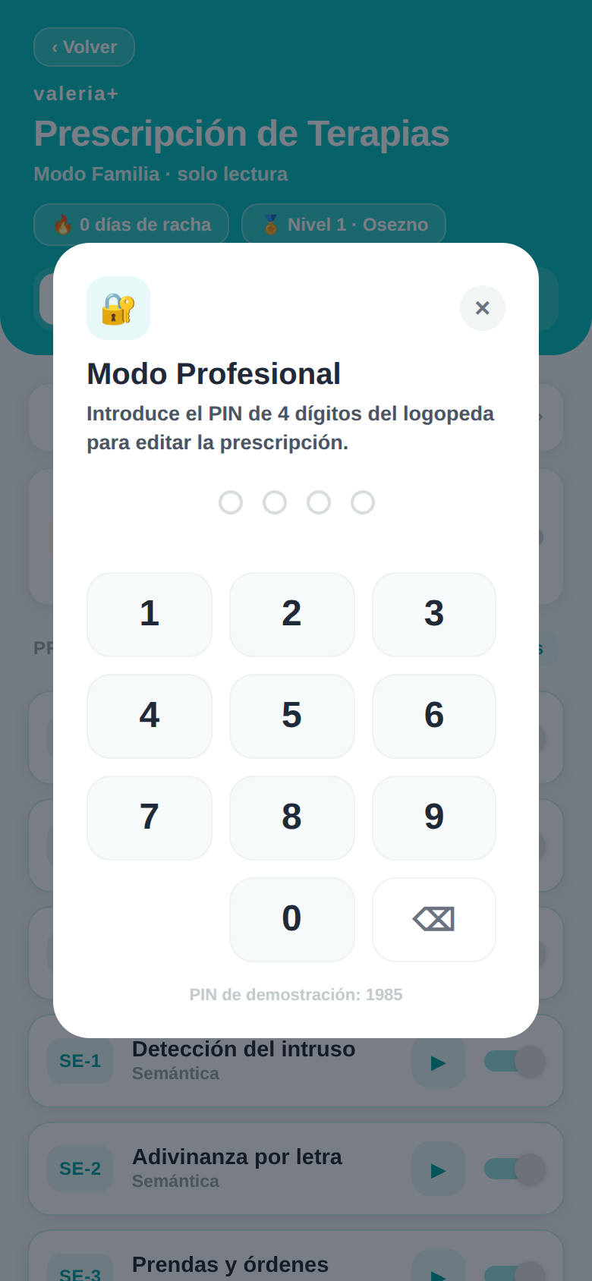 | 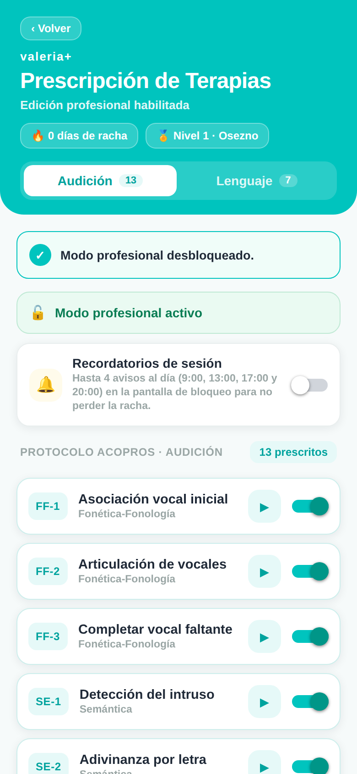 | 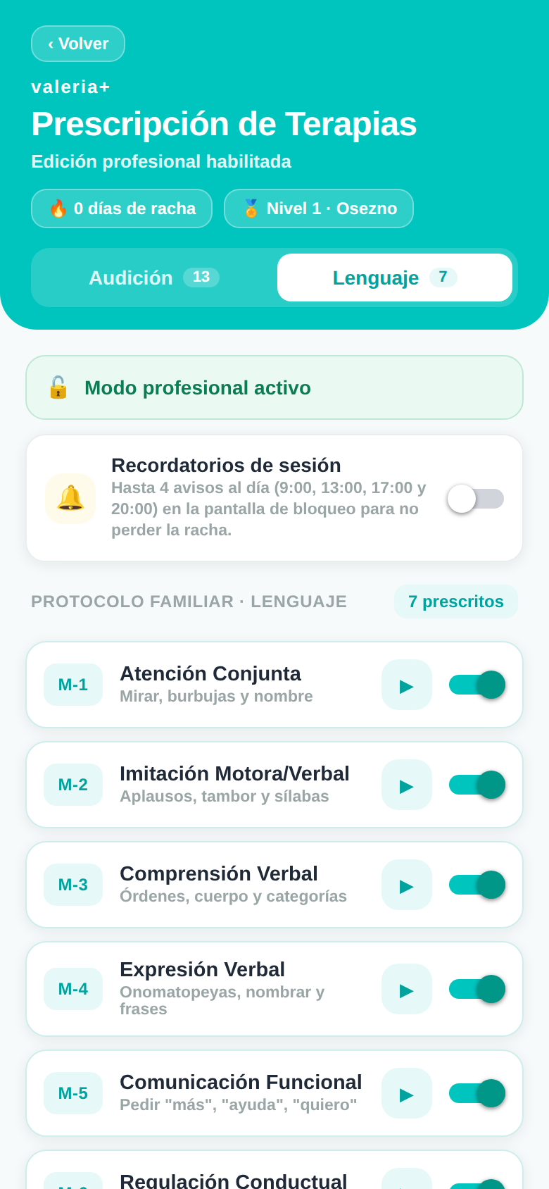
Fig. 6 · Teclado de PIN para desbloquear el Modo Profesional. | Fig. 7 · Edición desbloqueada: interruptores activos y “Guardar Prescripción”. | Fig. 8 · Pestaña Lenguaje: las 7 terapias del protocolo familiar.

CU-03 · Familia
Retomar un paciente e iniciar una sesión
ACTOR  Tutor o cuidador | PANTALLA  Bienvenida → Selección de paciente → Prescripción
PRECONDICIÓN  Existe al menos una ficha guardada | RESULTADO  Paciente activo cargado y listo para practicar

Flujo principal
1. En Bienvenida, pulsar “Ya tengo un paciente”.
2. Seleccionar la ficha del niño/a en la lista de pacientes del dispositivo.
3. La app carga su prescripción y su progreso (racha, nivel) en la pantalla de Terapias.
4. Pulsar el botón ▶ de la terapia deseada para comenzar. Según la patología, se abrirá primero el Test de Ling (CU-04) o directamente los ejercicios (CU-05).
Flujos alternativos
• No hay pacientes guardados: use CU-01 para dar de alta uno nuevo desde “Comenzar”.
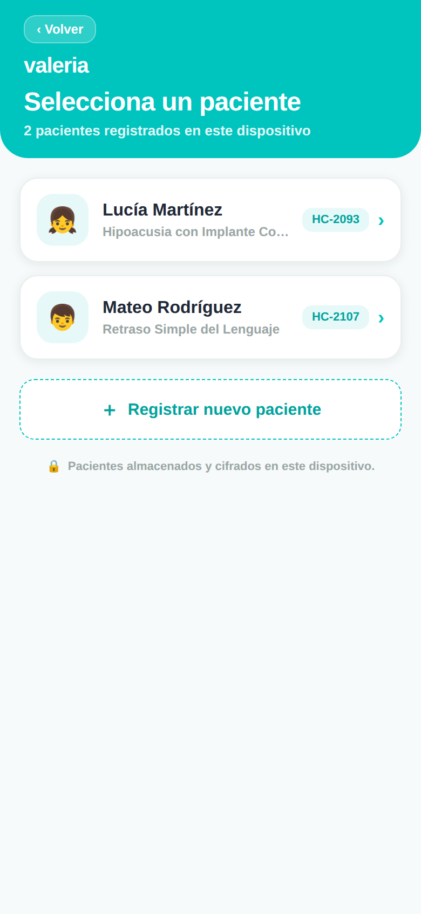
Fig. 9 · Selección de paciente: fichas guardadas en el dispositivo.

CU-04 · Familia
Test de Ling previo (audífono / implante)
ACTOR  Tutor que produce los sonidos | PANTALLA  Test de Ling
PRECONDICIÓN  Patología con audífono o implante coclear | RESULTADO  Comprobación auditiva registrada + recomendación

Flujo principal
1. Responder a la pregunta previa: ¿el niño usa audífonos o implante? Si la respuesta es No, se salta directo a los ejercicios.
2. Si es Sí, para cada uno de los 6 sonidos (m, u, a, i, sh, s), el adulto lo produce tapándose la boca (sin que el niño lea los labios).
3. Marcar la respuesta del niño en la escala de 3: Identifica (repite/reconoce) · Detecta (reacciona) · Sin respuesta.
4. Al terminar, la app muestra el resultado y una recomendación adaptada. Pulsar “Comenzar ejercicios”.
POR QUÉ ESTOS 6 SONIDOS
Cubren el rango del habla, de graves (~250 Hz) a muy agudos (~5 kHz). El sonido “s” es el más difícil de oír; si se detecta, el equipo funciona bien en frecuencias altas.

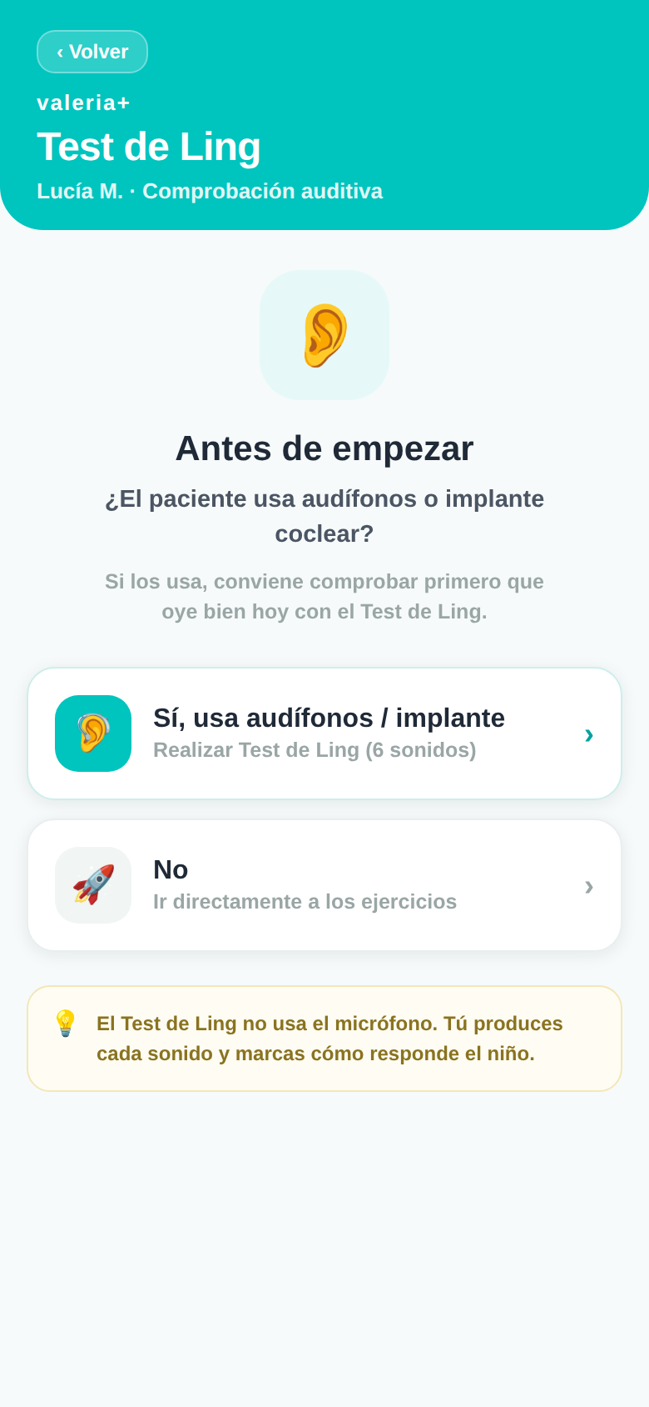 | 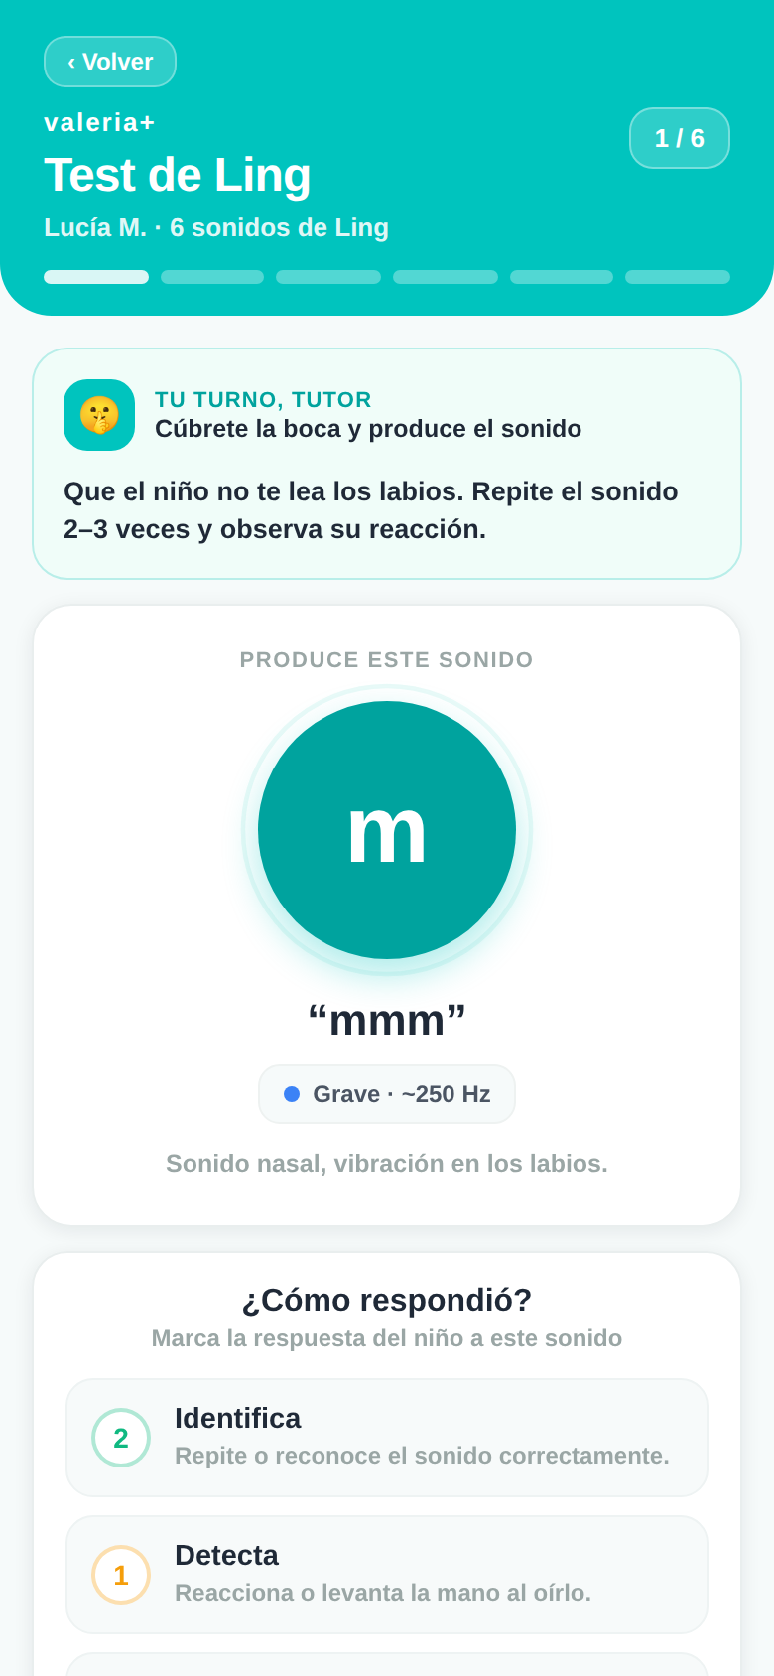 | 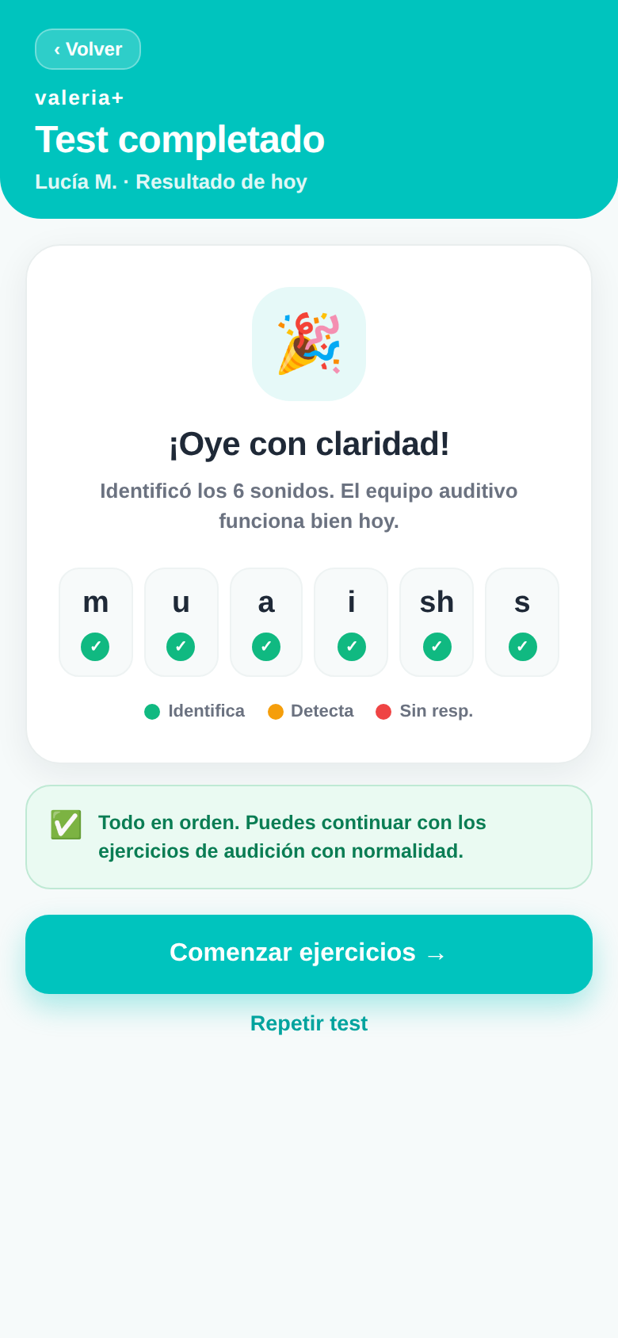
Fig. 10 · Pregunta previa: ¿usa audífonos o implante coclear? | Fig. 11 · Sonido en curso: el tutor lo produce y marca la respuesta. | Fig. 12 · Resultado con recomendación y “Comenzar ejercicios →”.

CU-05 · Familia
Realizar una sesión de ejercicios
ACTOR  Tutor + niño/a | PANTALLA  Reproductor de Ejercicios → Resultados
PRECONDICIÓN  Terapia iniciada (con o sin Test de Ling) | RESULTADO  Sesión valorada y guardada en el historial

Flujo principal
1. La app presenta cada ejercicio con fichas ilustradas grandes y coloridas. Toque cualquier imagen para ampliarla a pantalla completa.
2. El adulto guía la actividad y valora la respuesta del niño con la escala EPT-3: ★ emergente, ★★ en proceso, ★★★ consolidado.
3. Cada ejercicio ofrece una “versión en movimiento” para trabajar el mismo objetivo con el cuerpo.
4. Entre ejercicios aparecen pausas activas (saltos de rana, paso robot, equilibrio de flamenco…) para descargar energía.
5. Al terminar la sesión se calcula la media y se muestran las recompensas (XP, racha, nivel, insignias). Ver CU-08.
Flujos alternativos
• Sesión perfecta: si todos los ejercicios obtienen ★★★, se desbloquea la insignia “Sesión estrella”.
• Salir a mitad: se puede volver atrás; lo valorado hasta ese punto no cuenta como sesión completada.
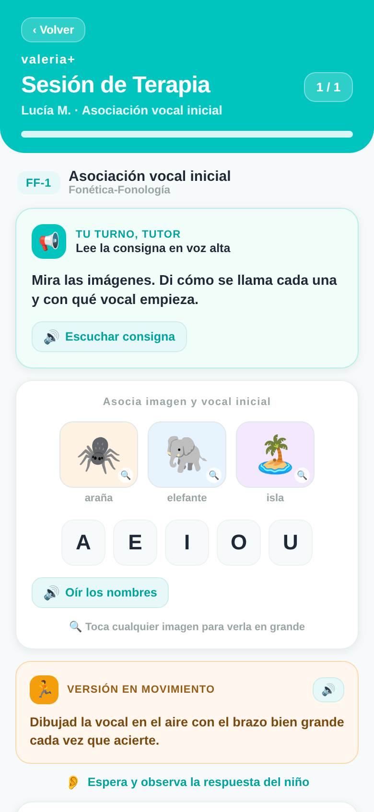 | 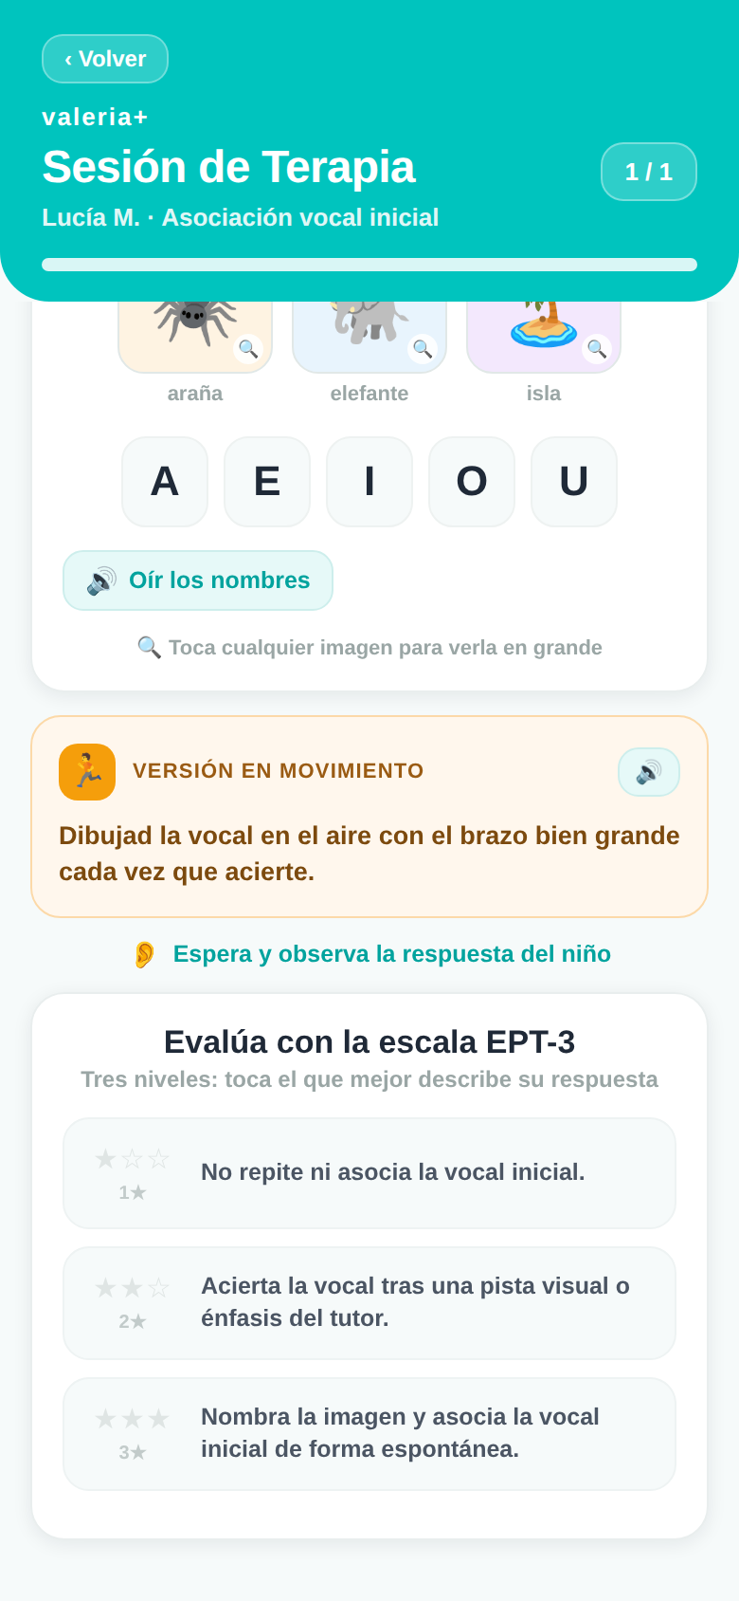 | 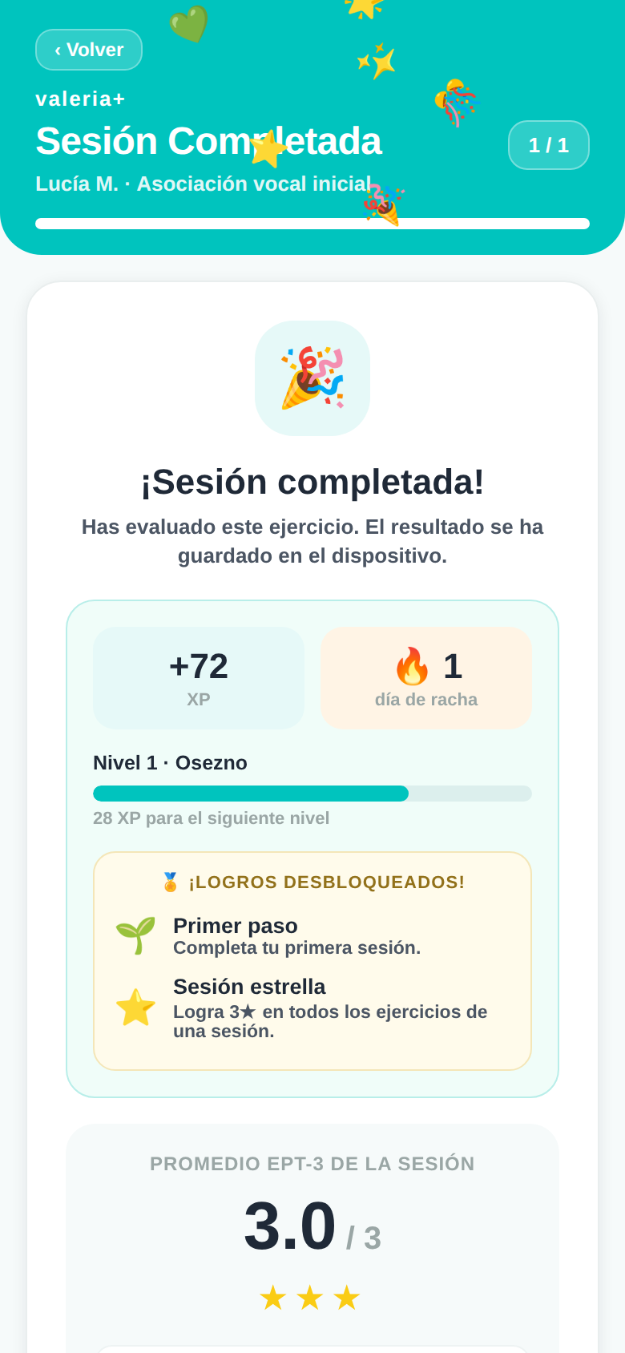
Fig. 13 · Ficha ilustrada: consigna del tutor, imágenes ampliables y versión en movimiento. | Fig. 14 · Evaluación EPT-3: el adulto toca 1★, 2★ o 3★ según la respuesta. | Fig. 15 · Fin de sesión: XP, racha, nivel y promedio EPT-3.

CU-06 · Familia
Ejercicios de lenguaje con voz (TTS, micrófono, TPR)
ACTOR  Tutor + niño/a | PANTALLA  Reproductor · pestaña Lenguaje
PRECONDICIÓN  Terapia de Lenguaje prescrita | RESULTADO  Ejercicio completado con apoyo de voz

El módulo de Lenguaje añade tres ayudas de voz sobre las 7 terapias (Atención conjunta, Imitación, Comprensión, Expresión, Comunicación funcional, Regulación conductual e Interacción social):
Función | Cómo se usa
Lectura por voz (TTS) | La app lee en voz alta la palabra o instrucción para que el niño la escuche como modelo.
Juego del micrófono | El niño repite ante el micrófono; el adulto confirma si la producción fue correcta. Refuerza la expresión verbal.
Cápsulas TPR | Vocabulario asociado a acciones físicas (Total Physical Response): oír la palabra y hacer el gesto.

PERMISOS
El juego del micrófono necesita permiso de micrófono; la lectura por voz usa la síntesis del sistema. Concédalos cuando la app lo solicite.

CU-07 · Familia
Configurar recordatorios diarios
ACTOR  Tutor o logopeda | PANTALLA  Prescripción → “Recordatorios de sesión”
PRECONDICIÓN  Permiso de notificaciones del sistema | RESULTADO  Avisos en la pantalla de bloqueo

Flujo principal
1. En la tarjeta “Recordatorios de sesión”, activar el interruptor.
2. Conceder el permiso de notificaciones si el sistema lo pide.
3. La app programa hasta 4 avisos al día —a las 9:00, 13:00, 17:00 y 20:00— en la pantalla de bloqueo para no perder la racha.
• Permiso denegado: aparece un aviso pidiendo conceder el permiso en los ajustes del sistema.
• Desactivar: el mismo interruptor cancela todos los recordatorios.
CU-08 · Familia
Motivación: racha, niveles e insignias
ACTOR  Niño/a (con apoyo del adulto) | PANTALLA  Fin de sesión · cabecera de Prescripción
PRECONDICIÓN  Al menos una sesión completada | RESULTADO  XP, racha y niveles actualizados

Al estilo de apps como Duolingo, Valeria+ recompensa la constancia. Todo se guarda localmente.
Cómo se gana XP en cada sesión
• Base: 20 puntos + 5 por ejercicio.
• Precisión: hasta +30 según la media de estrellas.
• Racha: hasta +14 por días consecutivos.
• Sesión perfecta (todo ★★★): +15.
Niveles (cada 100 XP)
Osezno → Oso Curioso → Oso Valiente → Oso Explorador → Oso Sabio → Gran Oso → Oso Legendario.
Insignias destacadas
Insignia | Cómo se consigue
🌱 Primer paso | Completar la primera sesión.
🔥 En llamas / ⚡ Semana perfecta / 🏆 Imparable | Rachas de 3, 7 y 14 días.
🎓 Practicante / 🚀 Explorador / 💎 Maestro Valeria | 10, 25 y 50 sesiones completadas.
⭐ Sesión estrella / 🌟 Constelación | 1 y 5 sesiones perfectas.

RACHA VIVA
La racha se mantiene mientras se practique hoy o ayer. Si se salta más de un día, vuelve a cero: por eso ayudan los recordatorios de CU-07.

CU-09 · Profesional / Familia
Consultar el panel de resultados
ACTOR  Logopeda o tutor | PANTALLA  Resultados del paciente
PRECONDICIÓN  Historial de sesiones registrado | RESULTADO  Visión de la evolución del paciente

Flujo principal
1. Abrir el panel de resultados del paciente al finalizar una sesión o desde su ficha.
2. Revisar la evolución: medias por ejercicio, progreso en la escala EPT-3 e historial de sesiones.
3. Consultar el estado de gamificación: XP total, racha y nivel actual.
4. El logopeda usa estos datos para ajustar la prescripción (volver a CU-02) en la siguiente revisión.
CICLO DE MEJORA
Resultados → decisión clínica → nueva prescripción → nuevas sesiones. El panel cierra el círculo entre lo que el niño practica en casa y lo que el profesional supervisa.

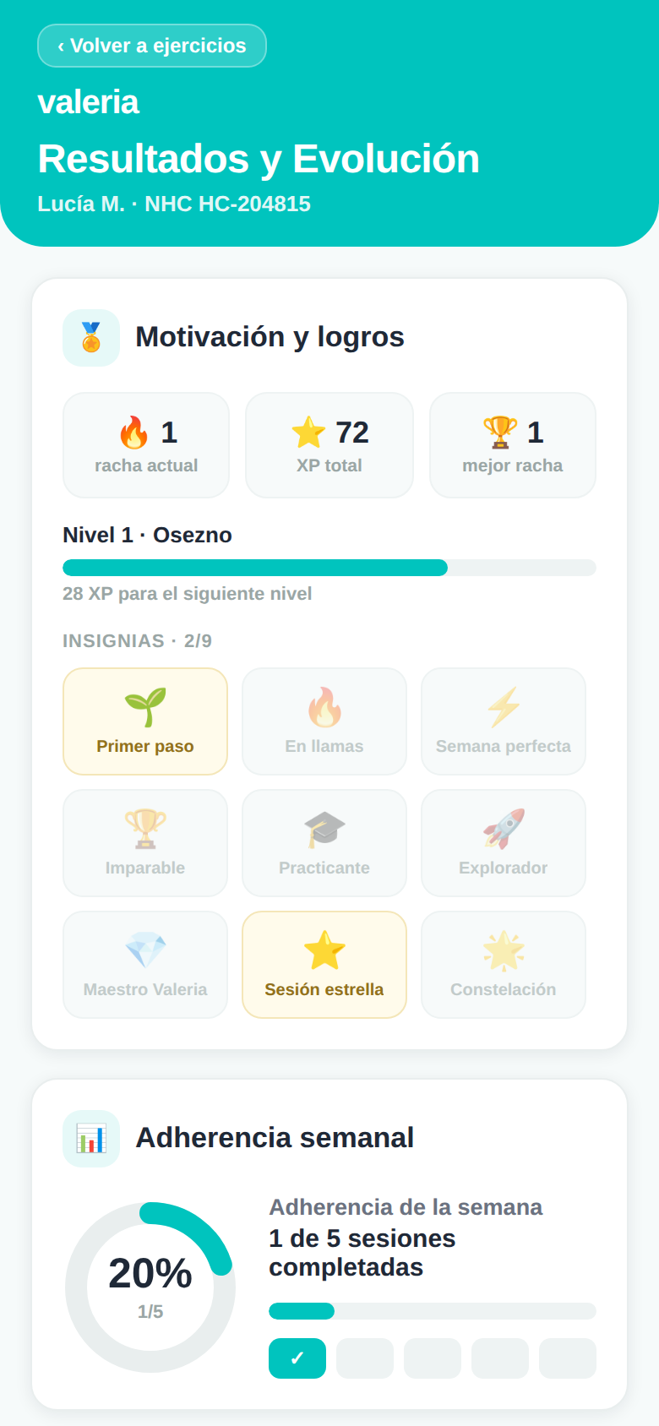
Fig. 16 · Panel de resultados: motivación, insignias y adherencia semanal.

CU-10 · Profesional
Cambiar entre Modo Familia y Modo Profesional
ACTOR  Logopeda | PANTALLA  Prescripción de Terapias
PRECONDICIÓN  Conocer el PIN | RESULTADO  Edición habilitada o bloqueada según convenga

Flujo principal
1. Para entrar en Modo Profesional: pulsar el candado 🔒, introducir el PIN. El estado pasa a 🔓 “Modo profesional activo”.
2. Realizar los cambios de prescripción necesarios.
3. Para salir: pulsar “Guardar Prescripción”. La edición se bloquea automáticamente y vuelve a Modo Familia.
BUENA PRÁCTICA
Guarde siempre antes de entregar el dispositivo a la familia, para que la prescripción quede protegida en modo solo lectura.

ANEXO A

Preguntas frecuentes y resolución de problemas
Situación | Qué hacer
No recuerdo el PIN profesional | El PIN lo define el logopeda. En la demo es 1985. Si se olvida en producción, debe restablecerse desde la configuración de la app.
No aparece el Test de Ling | Es normal: solo se muestra si la patología de la ficha indica audífono o implante coclear (CU-04).
La racha volvió a cero | Se perdió porque pasó más de un día sin practicar. Active los recordatorios (CU-07) para evitarlo.
No llegan los recordatorios | Conceda a la app el permiso de notificaciones en los ajustes del sistema.
El juego del micrófono no oye | Revise el permiso de micrófono y que el dispositivo no esté en silencio.
No puedo cambiar los ejercicios | Está en Modo Familia (solo lectura). Desbloquee el Modo Profesional con el PIN (CU-02 / CU-10).
¿Se pierden los datos al cerrar la app? | No. Ficha, prescripción, historial y progreso se guardan cifrados en el dispositivo.

Valeria+ · Manual de Casos de Uso · v4 (con capturas de pantalla) · Julio de 2026 · Terapia auditivo-verbal para la infancia. Documento de apoyo para logopedas y familias. Los datos personales se tratan localmente conforme a RGPD/HIPAA.

